«Койдiн»  сикт овмöдчöминса  Сöвет |  |  | 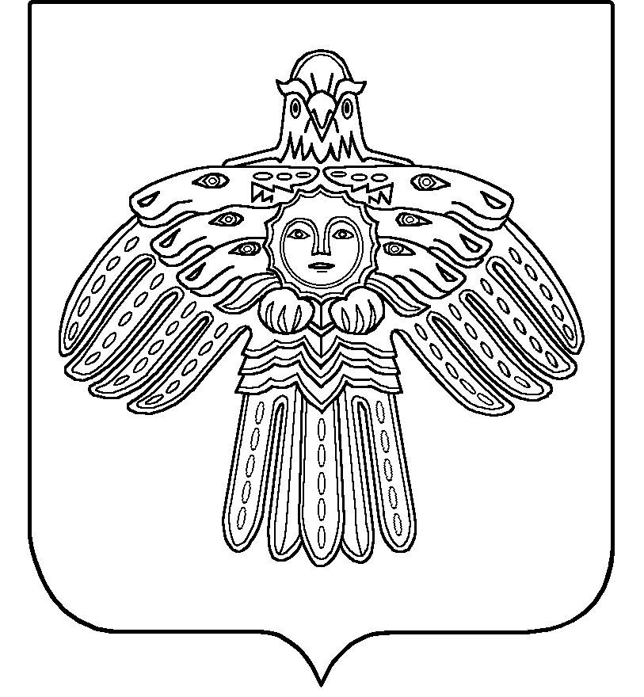 | Совет  сельского поселения  «Койдин»

РЕШЕНИЕ

ПОМШУÖМ

от | 23 марта | 2021 г. | № |  | IV-43/169
^{(Республика Коми , с. Койдин)}

О согласовании изменения картографического
описания границ муниципального образования
сельского поселения «Койдин»»

Руководствуясь статьей 12 Федерального закона от 06.10.2003 №131-ФЗ «Об общих принципах организации местного самоуправления в Российской Федерации, статьями 17, 31 Закона Республики Коми от 20.11.2006 № 115-РЗ «О порядке решения вопросов административно-территориального и муниципального устройства, о наименованиях географических и иных объектов в Республике Коми», Устава муниципального образования сельского поселения «Койдин», а также по итогам землеустроительных работ по координатному описанию границ муниципальных образований сельских поселений, входящих в состав муниципального района «Койгородский», проведенных в рамках исполнения мероприятий государственной программы «Управление государственным имуществом Республики Коми», утвержденной постановлением Правительства Республики Коми от 28 сентября 2012 г. № 410, в том числе в отношении координатного описания границ сельского поселения «Койдин», и рассмотрев решение Совета муниципального района «Койгородский» от 10 марта 2021 № VI-7/55 «Об инициативе изменения картографического описания границ некоторых сельских поселений, входящих в состав муниципального района «Койгородский»,

Совет сельского поселения «Койдин» решил:

1. Согласовать изменения картографического описания границ сельского поселения «Койдин» и картографического описания границ административной территории – поселка сельского типа «Койдин» с подчиненной ему территорией, изложенные в проекте закона Республики Коми «О внесении изменений в некоторые законодательные акты Республики Коми в части изменения картографического описания границ некоторых муниципальных образований сельских поселений, входящих в состав муниципального образования муниципального района «Койгородский» в отношении сельского поселения «Койдин».
2. Направить настоящее решение в адрес Совета муниципального района «Койгородский.
3. Контроль за реализацией настоящего решения оставляю за собой.
4. Настоящее решение подлежит обнародованию в местах, установленных Уставом поселения.

Глава сельского поселения «Койдин»- Л.В. Черничкин

